TEST CASE TUẦN 2:
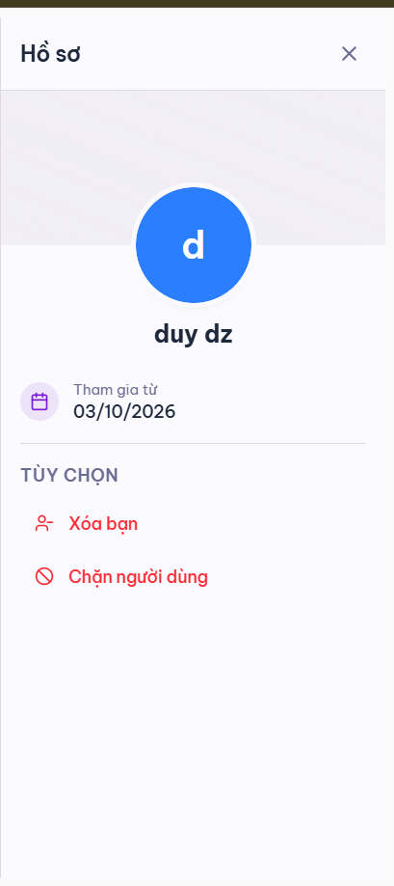
- Chưa tối ưu:
+ Khi dùng tính năng chặn người dùng, xóa bạn, hệ thống sẽ ngay lậ tức xóa và chặn.
+ Giao diện nhắn tin chưa có chế độ chuyển sáng tối như trang chủ.
- Yêu cầu khắc phục:
***Chiến***
+ Khi dùng tính năng chặn người dùng, xóa bạn, hệ thống cần hiển thị banner xác nhận hành động thêm 1 lần để tránh viêc ấn nhầm.
***Tỷ***
+ Tối ưu code frontend của giao diện đăng nhập loại bỏ code thừa ghi chú...
+ Thêm nút điều chỉnh sáng tối ở giao diện nhắn tin để dễ dàng thao tác.
- Kết quả mong đợi:
+ Có thể xác nhận lại hành động chặn, xóa thêm 1 lần trước khi hệ thống xác nhận.
+ Có thể điều chỉnh chế đôj sáng tối ngay giao diện nhắn tin.

